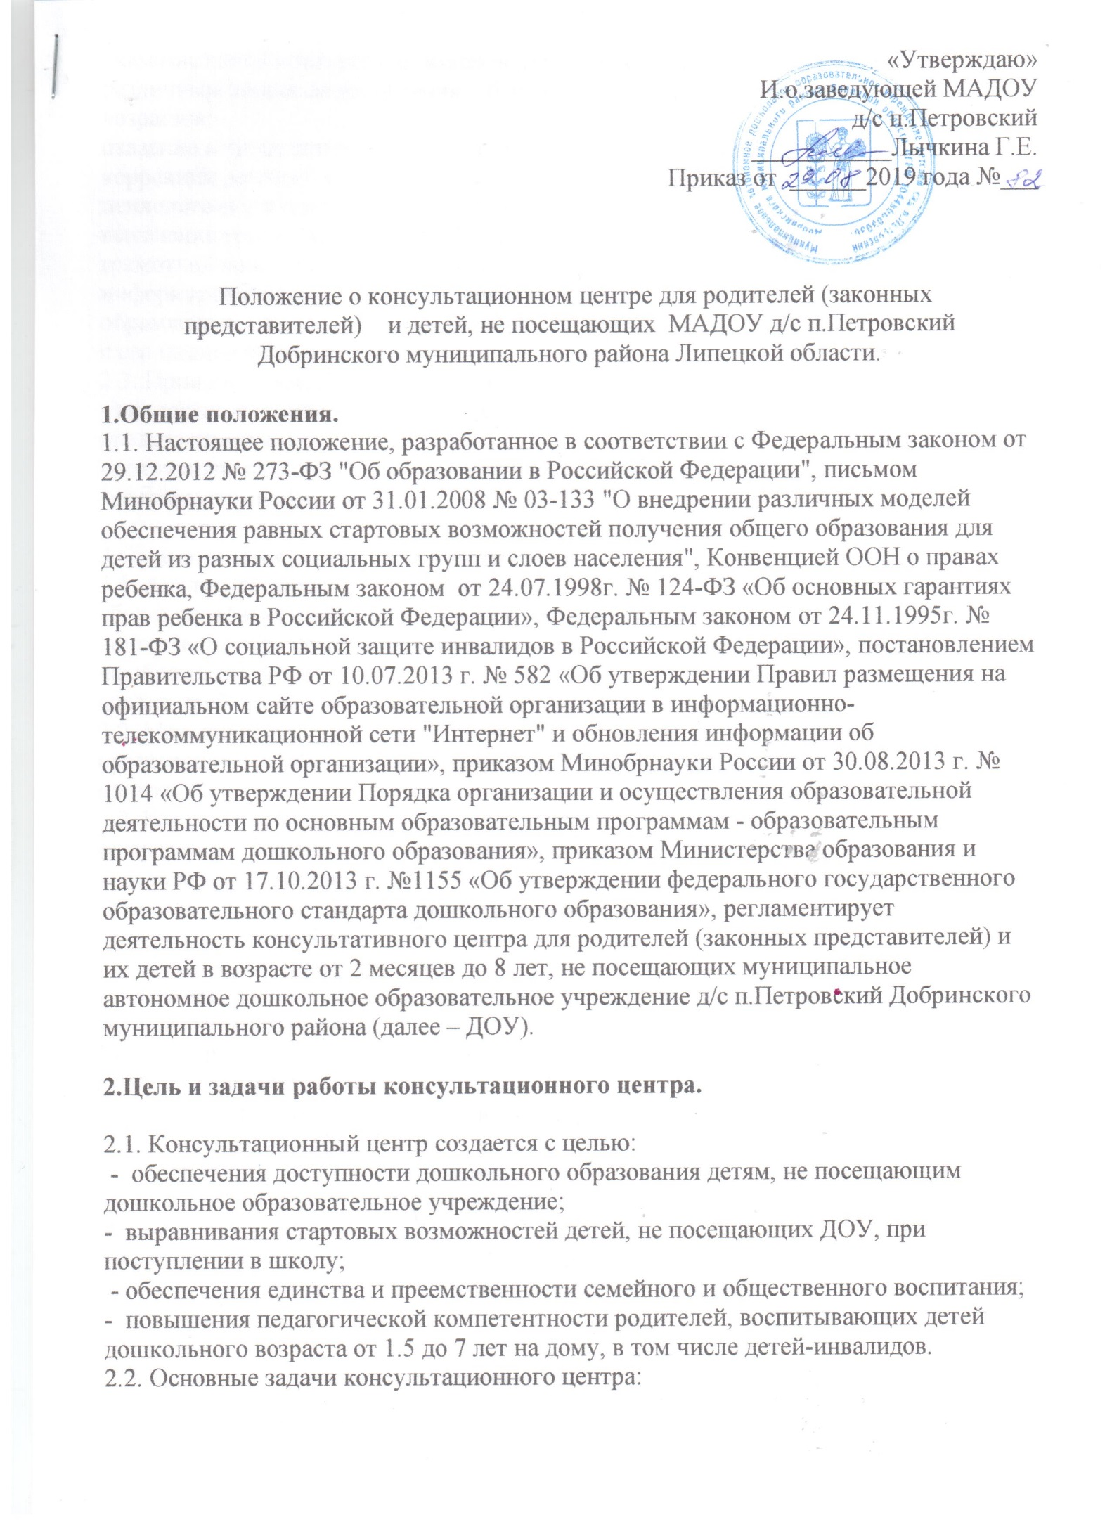

«Утверждаю»

И.о.заведующей МАДОУ

д/с п.Петровский

___________Лычкина Г.Е.

Приказ от  ______2019 года №___

Положение о консультационном центре для родителей (законных представителей)    и детей, не посещающих  МАДОУ д/с п.Петровский

Добринского муниципального района Липецкой области.

**1.Общие положения.**

1.1. Настоящее положение, разработанное в соответствии с Федеральным законом от 29.12.2012 № 273-ФЗ "Об образовании в Российской Федерации", письмом Минобрнауки России от 31.01.2008 № 03-133 "О внедрении различных моделей обеспечения равных стартовых возможностей получения общего образования для детей из разных социальных групп и слоев населения", Конвенцией ООН о правах ребенка, Федеральным законом  от 24.07.1998г. № 124-ФЗ «Об основных гарантиях прав ребенка в Российской Федерации», Федеральным законом от 24.11.1995г. № 181-ФЗ «О социальной защите инвалидов в Российской Федерации», постановлением Правительства РФ от 10.07.2013 г. № 582 «Об утверждении Правил размещения на официальном сайте образовательной организации в информационно-телекоммуникационной сети "Интернет" и обновления информации об образовательной организации», приказом Минобрнауки России от 30.08.2013 г. № 1014 «Об утверждении Порядка организации и осуществления образовательной деятельности по основным образовательным программам - образовательным программам дошкольного образования», приказом Министерства образования и науки РФ от 17.10.2013 г. №1155 «Об утверждении федерального государственного образовательного стандарта дошкольного образования», регламентирует деятельность консультативного центра для родителей (законных представителей) и их детей в возрасте от 2 месяцев до 8 лет, не посещающих муниципальное автономное дошкольное образовательное учреждение д/с п.Петровский Добринского муниципального района (далее – ДОУ).

**2.Цель и задачи работы консультационного центра.**

2.1. Консультационный центр создается с целью:

 -  обеспечения доступности дошкольного образования детям, не посещающим дошкольное образовательное учреждение;

-  выравнивания стартовых возможностей детей, не посещающих ДОУ, при поступлении в школу;

 - обеспечения единства и преемственности семейного и общественного воспитания;

-  повышения педагогической компетентности родителей, воспитывающих детей дошкольного возраста от 1.5 до 7 лет на дому, в том числе детей-инвалидов.

2.2. Основные задачи консультационного центра:

оказание консультативной помощи родителям (законным представителям) по различным вопросам воспитания, обучения и развития детей раннего и дошкольного возрастов;

оказание консультативной помощи родителям (законным представителям) по коррекции речевого развития детей дошкольного возраста;

психолого-педагогическое просвещение родителей;

выявление уровня развития детей дошкольного возраста, необходимого для оказания грамотной консультативной помощи;

информирование родителей (законных представителей) об учреждениях системы образования, где могут оказать квалифицированную помощь ребенку в соответствии с его индивидуальными особенностями.

2.3. Принципы деятельности консультативного центра:

- личностно-ориентированный подход к работе с детьми и родителями (законными представителями);

- сотрудничество субъектов социально-педагогического пространства;

- открытость системы воспитания.

**3.Функции консультационного центра.**

3.1. Аналитическая:

сбор и обработка информации о детях дошкольного возраста, не посещающих дошкольное образовательное учреждение, выявление запроса родителей этих детей на образовательные услуги;

анализ проблем оказания помощи детям, не посещающим детский сад;

3.2. Методическая:

организация разработки методического обеспечения работы консультационного центра;

3.3. Консультативная:

Проведение с родителями индивидуальных (групповых) консультаций по обозначенным ими проблемам;

Обучение родителей методам конструктивного взаимодействия с ребенком для решения заявленной проблемы;

3.4. Диагностическая:

Проведение диагностических исследований развития ребенка для оказания грамотной консультативной помощи;

Диагностика семейных взаимоотношений, выявление скрытых проблем, определение путей их решения;

Составление рекомендаций по коррекции и развитию ребенка на основе результатов диагностического исследования.

3.5. Координационно-организационная:

организация работы по оказанию помощи семье ребенка, не посещающего детский сад, педагогами учреждения;

доведение до сведения родителей информации о возможности получения медицинской, методической, психологической видов помощи в других учреждениях по месту проживания.

**4.Порядок организации и функционирования Консультативного центра**

4.1. Заведующий ДОУ издает приказ об организации Консультативного центра для родителей (законных представителей) детей дошкольного возраста.

4.2. Учреждение самостоятельно определяет, издает и утверждает необходимые локальные нормативные акты (Положение о консультативном центре, план деятельности Консультативного центра и др.)*,* назначает ответственных за направления работы Консультативного центра.

4.3. Руководство консультационным центром осуществляет специалист ДОУ, назначенный приказом заведующего ДОУ. Руководитель Консультативного центра:

- ведет Журнал регистрации запросов (запросы подаются в различных формах: через официальный сайт, по телефону, лично в устной или письменной форме;

- распределяет запросы в соответствии с содержанием для подготовки консультаций специалистами и определяет сроки их исполнения;

- готовит для заключения договоры между Учреждением и родителями (законными представителями) в случае возникновения необходимости в длительном (более 2-х обращений) сотрудничестве для оказания Помощи;

- анализирует результативность деятельности Консультативного центра в целом и отдельных специалистов.

4.4.Обязанности по выполнению заявок родителей (законных представителей) на консультационном центре возлагаются на штатных работников ДОУ приказом заведующего ДОУ. В зависимости от кадрового обеспечения, запросов родителей педагогический состав консультационного центра может меняться.

4.5. Организация психолого-педагогической помощи родителям (законным представителям) в консультационном центре строится на основе интеграции деятельности специалистов: воспитателей, педагога-психолога, учителей-логопедов и других специалистов. Консультирование родителей (законных представителей) может проводиться одним или несколькими специалистами одновременно.

4.6.  Количество специалистов, привлеченных к работе Консультативного центра, определяется кадровым составом Учреждения. Специалисты дают рекомендации родителям и консультируют их в пределах своей компетенции:

Воспитатель помогает решить проблемы в области воспитания и развития ребенка, обучает взрослых различным занятиям с детьми.

Педагог-психолог способствует адаптации дошкольника к обстановке детского сада, объясняет родителям закономерности развития ребенка, определяет пути преодоления возможных проблем.

Музыкальный руководитель – оказывает методическую и консультативную помощь родителям (законным представителям) детей, не посещающих дошкольное образовательное учреждение, по развитию музыкальных способностей детей.

Медицинская сестра консультирует родителей по вопросам правильного питания ребенка, дает рекомендации по профилактике различных заболеваний, учит родителей проводить закаливающие процедуры.

Если клиент затрудняется в выборе специалиста, ему помогает воспитатель, который выявляет возникшую проблему и направляет к консультанту.

4.7. Работа с родителями (законными представителями) и детьми в консультационном центре проводится в различных формах: индивидуальной, подгрупповой. Индивидуальная работа с детьми организуется в присутствии родителей (законных представителей).

В консультационном центре можно получить консультации по вопросам воспитания, обучения, развития детей от 1,5 до 8 лет. Родителям оказывается помощь в индивидуальном подборе игр, занятий, видов деятельности, в наибольшей степени способствующих развитию ребенка.

4.8. Консультационный центр могут посещать родители, чьи дети стоят на очереди в детский сад с целью выявления уровня развития будущих воспитанников, знакомства с родителями и оказанию им помощи по подготовке детей к детскому саду.

4.9. За получение услуг в консультационном центре плата с родителей не взимается.

4.10. Прием родителей в консультационный центр осуществляется в течение всего года в зависимости от возможности учреждения и запроса родителей на основе журнала записи к специалистам.

4.11. Функционирование консультационного центра осуществляется в рабочие дни дошкольного образовательного учреждения в вечерние часы.

4.12. Регистрация обращений в консультационный центр родителей (законных представителей), ведется в журнале, который включает в себя следующие графы:

№ п/п;

дата обращения;

Ф.И.О. родителя;

контактный телефон, домашний адрес;

содержание запроса (заявки) на оказание услуги;

избранная форма работы;

ФИО специалиста (ов), кому поручено выполнение запроса;,

сроки исполнения;

результат.

4.13.  Оформляется согласие родителя (законного представителя) на обработку его персональных данных и персональных данных ребенка (детей).

4.14. В случае необходимости долгосрочной работы с родителями заключается договор, заполняется анкета. После заключения договора специалисты выполняют сбор анамнеза, поэтапно обследуют ребенка, фиксируют полученные результаты в карте (протоколе) обследования, пишут заключение, подбирают рекомендации, разъясняют их родителям. Диагноз специалисты консультационного центра не ставят.

4.15. Для получения Помощи заявитель должен иметь при себе документ, удостоверяющий личность с подтверждением статуса родителя (законного представителя) дошкольника (паспорт гражданина РФ или документ, его заменяющий).

4.16. В случае, если родитель (законный представитель) не имеет возможности посетить Консультативный центр, ему может оказываться Помощь в дистанционной форме - через официальный сайт Учреждения, через электронную почту заявителя.

4.17. Информация о наличии Консультативного центра, режиме работы, о порядке предоставления помощи, размещаются на официальном сайте Учреждения.

**5.Документация консультативного центра**

5.1. Перечень документации консультативного центра:

– план проведения образовательной деятельности с детьми и родителями (законными представителями), который разрабатывается специалистами ДОУ на учебный год и утверждается его руководителем. В течение учебного года по требованию родителей (законных представителей) в документ могут вноситься изменения;

– годовой отчет (анализ) о результативности работы;

– журнал регистрации обращений родителей (законных представителей), посещающих консультативный центр;

- журнал учета работы консультативного центра (учет проведенных лекций, семинаров, консультаций и прочих мероприятий);

– график работы консультативного центра;

– договор между родителем (законным представителем) и заведующим ДОУ ( по необходимости);

**6.Заключительные положения**

6.1. Настоящее Положение вступает в действие с момента издания приказа заведующего ДОУ.  
6.2. Изменения и дополнения вносятся в настоящее Положение и утверждаются заведующим ДОУ.  
6.3. Срок действия положения не ограничен. Данное положение действует до принятия нового.

6.4. Результативность работы консультативного центра определяется отзывами родителей и наличием в ДОУ методического материала.

6.5. Для работы с детьми и родителями (законными представителями) используется учебно-материальная база ДОУ.

6.6. Контролирует деятельность консультативного центра заведующий ДОУ.

Лист ознакомления с Положением о консультационном центре для родителей (законных представителей)   и детей, не посещающих МАДОУ д/с п.Петровский

 Добринского района Липецкой области:

|  |  |  |  |  |
| --- | --- | --- | --- | --- |
| № п/п | Ф.И.О. | Должность | дата | Подпись |
| 1 |  |  |  |  |
| 2 |  |  |  |  |
| 3 |  |  |  |  |
| 4 |  |  |  |  |
| 5 |  |  |  |  |
| 6 |  |  |  |  |
| 7 |  |  |  |  |
| 8 |  |  |  |  |
| 9 |  |  |  |  |